Об утверждении Порядка и размеров возмещения расходов, связанных со служебными командировками, муниципальным служащим, работникам муниципальных учреждений Еловского муниципального округа
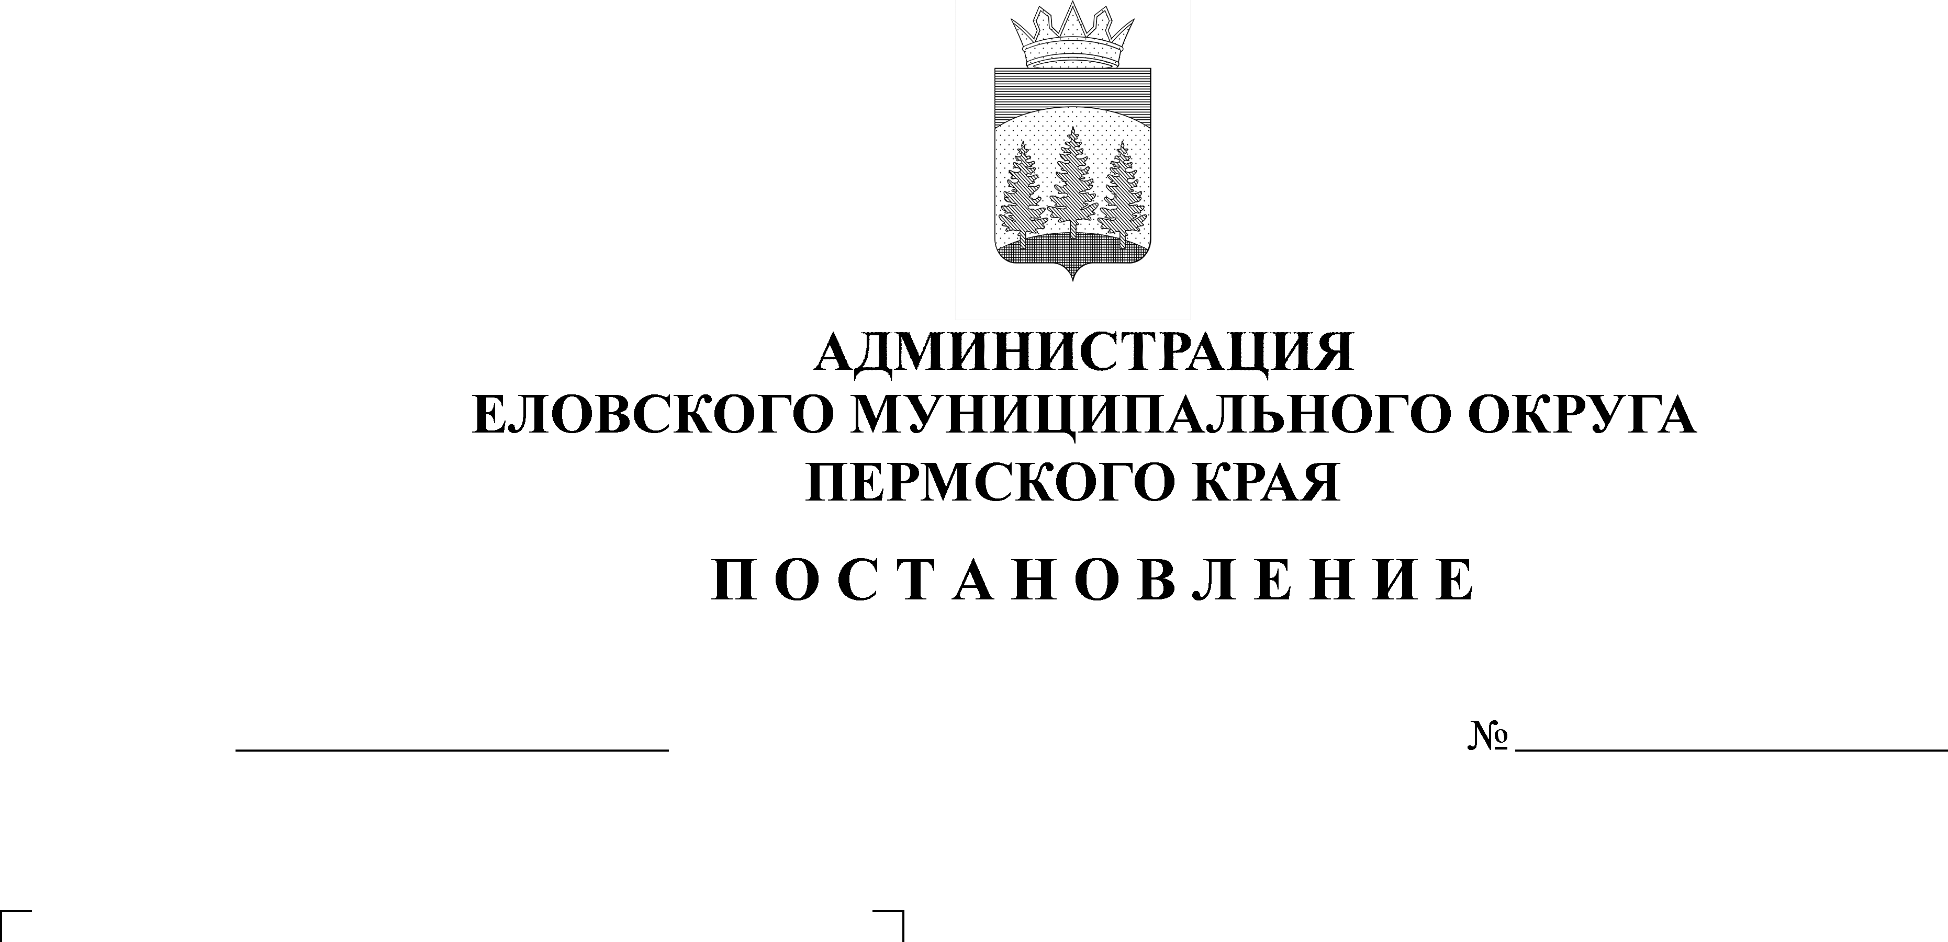
257-п
02.06.2022
В соответствии со статьей 168 Трудового кодекса Российской Федерации, в целях обеспечения единого порядка и размеров возмещения расходов, связанных со служебными командировками, муниципальным служащим, работникам муниципальных учреждений Еловского муниципального округа
Администрация Еловского муниципального округа Пермского края ПОСТАНОВЛЯЕТ:
1. Утвердить прилагаемый Порядок и размеры возмещения расходов, связанных со служебными командировками, муниципальным служащим, работникам муниципальных учреждений Еловского муниципального округа.
2. При направлении муниципальных служащих, работников муниципальных учреждений Еловского муниципального округа в служебные командировки в иностранные государства руководствоваться Постановлением Правительства Российской Федерации от 26 декабря 2005 г. № 812 «О размере и порядке выплаты суточных в иностранной валюте и надбавок к суточным в иностранной валюте при служебных командировках на территории иностранных государств работников, заключивших трудовой договор о работе в федеральных государственных органах, работников государственных внебюджетных фондов Российской Федерации, федеральных государственных учреждений», Приказом Министерства финансов Российской Федерации от 02 августа 2004 г. № 64н «Об установлении предельных норм возмещения расходов по найму жилого помещения в иностранной валюте при служебных командировках на территории иностранных государств работников, заключивших трудовой договор о работе в федеральных государственных органах, работников государственных внебюджетных фондов Российской Федерации, федеральных государственных учреждений».
3. Настоящее постановление обнародовать на официальном сайте газеты «Искра Прикамья» м официальном сайте Еловского муниципального округа.
4. Постановление вступает в силу со дня его официального обнародования.
5. Контроль за исполнением постановления возложить на заместителя главы администрации Еловского муниципального округа, руководителя аппарата.

Глава муниципального округа –
глава администрации Еловского
муниципального округа Пермского края А.А. Чечкин

УТВЕРЖДЕН
постановлением
Администрации Еловского
муниципального округа
Пермского края
от 02.06.2022 № 257-п

ПОРЯДОК
и размеры возмещения расходов, связанных со служебными
командировками, муниципальным служащим, работникам муниципальных учреждений Еловского муниципального округа

I. Общие положения

1.1. Настоящий Порядок и размеры возмещения расходов, связанных со служебными командировками, муниципальным служащим, работникам муниципальных учреждений Еловского муниципального округа (далее - Порядок) разработан в соответствии со статьей 168 Трудового кодекса Российской Федерации, в целях обеспечения единого порядка и размеров возмещения расходов, связанных со служебными командировками на территории Российской Федерации, муниципальным служащим Администрации Еловского муниципального округа и ее отраслевых (функциональных) органов, работникам муниципальных учреждений Еловского муниципального округа (далее – представитель нанимателя (работодатель), работники).
1.2. Направление работника в служебную командировку оформляется распорядительным актом представителя нанимателя (работодателя).
1.3. Работнику, направляемому в служебную командировку, возмещаются расходы, связанные с ней, в соответствии с настоящим Порядком.
1.4. При направлении работника в служебную командировку на территории Российской Федерации ему возмещаются:
расходы по проезду;
расходы по найму жилого помещения;
дополнительные расходы, связанные с проживанием вне постоянного места жительства (суточные);
иные расходы, произведенные работником с разрешения представителя нанимателя (работодателя).
1.5. Днем выезда в служебную командировку считается день отправления поезда, самолета, автобуса или другого транспортного средства от постоянного места работы, а днем приезда из служебной командировки - день прибытия указанного транспортного средства к постоянному месту работы.
При отправлении транспортного средства до 24 часов включительно днем выезда в служебную командировку считаются текущие сутки, а с 00 часов 00 минут и позднее - последующие сутки.
Если станция, пристань, аэропорт находятся за чертой населенного пункта, учитывается время, необходимое для проезда до станции, пристани, аэропорта. Аналогично определяется день приезда работника к постоянному месту работы.
Вопрос о явке работника на работу в день выезда в служебную командировку и в день приезда из служебной командировки решается по договоренности с руководителем учреждения.
1.6. Срок пребывания работника в служебной командировке (дата приезда в место командирования и дата выезда из него) определяется по проездным документам (билетам), представляемым им по возвращении из служебной командировки.
1.7. На работников, находящихся в служебной командировке, распространяется режим рабочего времени тех организаций, в которые они командированы. В случае если режим рабочего времени в указанных организациях отличается от режима рабочего времени в учреждении, в котором работник постоянно работает, в сторону уменьшения дней отдыха, взамен дней отдыха, не использованных в период нахождения в командировке, работнику предоставляются другие дни отдыха по возвращении из командировки.
1.8. Если работник специально командирован для работы в выходные или праздничные дни, компенсация за работу в эти дни производится в соответствии с законодательством Российской Федерации.
В случае если по приказу руководителя учреждения, руководителя филиала работник выезжает в служебную командировку, а также возвращается из служебной командировки в выходной день, по возвращении из служебной командировки ему предоставляется другой день отдыха в установленном порядке.
1.9. При направлении работника в служебную командировку ему выдается денежный аванс на оплату расходов по проезду, по найму жилого помещения и дополнительных расходов, связанных с проживанием вне места постоянного жительства (суточные).
В случае отмены служебной командировки работник, получивший аванс на командировочные расходы, обязан в течение трех дней со дня ее отмены возвратить полученные им денежные средства.

II. Возмещение расходов по проезду

2.1. Расходы по проезду командированных лиц к месту командирования и обратно (включая оплату услуг по оформлению проездных документов, страховой взнос на обязательное личное страхование пассажиров на транспорте, предоставление в поездах постельных принадлежностей), а также по проезду из одного населенного пункта в другой, если командированное лицо направлено в несколько организаций, расположенных в разных населенных пунктах, возмещаются по фактическим затратам, подтвержденным проездными документами, по следующим нормам:
а) воздушным транспортом - по тарифу экономического класса;
б) водным транспортом - по тарифам, устанавливаемым перевозчиком, но не выше стоимости проезда в четырехместной каюте с комплексным обслуживанием пассажиров;
в) железнодорожным транспортом - по фактическим расходам, не превышающим стоимости проезда в купейном вагоне, не являющемся вагоном повышенной комфортности;
г) пассажирским автомобильным транспортом (за исключением такси) - по фактическим расходам;
д) расходы по проезду служебным автотранспортом возмещаются на основании предъявленных чеков автозаправочных станций на фактический расход топлива и установленной нормы его расчета с учетом данных путевого листа, оформленного в установленном порядке.
2.2. При отсутствии проездных документов расходы по проезду не возмещаются. Также расходы по проезду не возмещаются, если дата представленных проездных документов не соответствует дате командирования.
В случае утери проездных документов оплата производится с разрешения руководителя учреждения при представлении справки, подтверждающей приобретение билета.
2.3. Направляемому в служебную командировку работнику оплачиваются расходы по проезду до станции, пристани, аэропорта при наличии документов (билетов), подтверждающих эти расходы.

III. Возмещение расходов по найму жилого помещения

3.1. Расходы по бронированию и найму жилого помещения возмещаются работнику (за исключением случая, когда направляемому в служебную командировку работнику предоставляется бесплатное жилое помещение) в размере фактических расходов, подтвержденных соответствующими документами, но не более стоимости гостиничного номера экономического класса.
При отсутствии подтверждающих документов расходы по найму жилого помещения не возмещаются.
3.2. В случае вынужденной остановки в пути работнику возмещаются подтвержденные соответствующими документами расходы по найму жилого помещения в порядке и размерах, установленных пунктом 3.1 настоящего Порядка.
Вынужденной остановкой в пути считается остановка, произошедшая по не зависящим от работника обстоятельствам (неисправность транспортного средства, задержка рейса в связи с метеоусловиями и др.).

IV. Возмещение дополнительных расходов, связанных
с проживанием вне постоянного места жительства (суточные)

4.1. Дополнительные расходы, связанные с проживанием вне постоянного места жительства (суточные), за каждый день нахождения в служебной командировке на территории Российской Федерации возмещаются в следующих размерах 200 рублей в сутки, кроме служебных командировок в Москву и Санкт-Петербург, по которым оплата суточных производится в размере 500 рублей в сутки.
4.2. В случае временной нетрудоспособности во время служебной командировки работнику при представлении им листка временной нетрудоспособности:
- возмещаются расходы по найму жилого помещения (кроме случаев нахождения работника на стационарном лечении);
- выплачиваются суточные за все время, пока работник по состоянию здоровья не имел возможности приступить к выполнению служебного задания или вернуться к месту постоянного жительства;
- выплачивается пособие по временной нетрудоспособности в соответствии с законодательством Российской Федерации.
4.3. В случае командирования работника в такую местность, откуда он по условиям транспортного сообщения и характеру выполняемого служебного задания имеет возможность ежедневно возвращаться к постоянному месту жительства, суточные не выплачиваются.
Вопрос о целесообразности ежедневного возвращения работника из места командирования к постоянному месту жительства в каждом конкретном случае решается руководителем учреждения (в его отсутствие - лицом, исполняющим обязанности руководителя), руководителем филиала с учетом расстояния, условий транспортного сообщения, характера выполняемого служебного задания, а также необходимости создания работнику условий для отдыха.

V. Возмещение иных расходов, связанных со служебной
командировкой и произведенных работником с разрешения
работодателя

5.1. Иные расходы, связанные со служебной командировкой и произведенные работником с разрешения представителя нанимателя (работодателя) (расходы на оплату служебных телефонных переговоров; расходы, связанные с провозом, упаковкой и хранением служебного багажа; расходы на оформление заграничного паспорта, визы и других выездных документов; сборы за право въезда или транзита автомобильного транспорта; расходы на оформление обязательной медицинской страховки; иные обязательные платежи и сборы; расходы, связанные со сдачей ранее приобретенных проездных документов в связи с погодными условиями или по иным уважительным причинам иные транспортные расходы до места командирования, за исключением указанных в пункте 2.1 настоящего Порядка), возмещаются представителем нанимателя (работодателем) на основании заявления работника и представления документов, подтверждающих эти расходы.
5.2. Возмещение иных расходов, связанных со служебной командировкой, произведенных с разрешения руководителя учреждения, осуществляется при представлении документов, подтверждающих эти расходы.

VI. Оформление отчета о служебной командировке

6.1. Работник по возвращении из служебной командировки обязан представить работодателю в течение трех рабочих дней авансовый отчет об израсходованных в связи с командировкой денежных суммах, на основании которого производится расчет за командировочные расходы.
6.2. К авансовому отчету прилагаются документы о фактических расходах по проезду, документы о найме жилого помещения и об иных расходах, связанных со служебной командировкой, произведенных с разрешения работодателя.

